Язык - душа моего народа
Самой большой ценностью, которой должен гордиться каждый народ, является родной язык. Ведь именно слова на родном языке слышит малыш сразу после рождения, впитывая вместе с молоком матери культуру, обычаи и традиции своего народа. 21 февраля во всём мире отмечается Международный день родного языка. В рамках празднования этой даты в МБОУ СОШ с. Большой Труёв прошли различные мероприятия, целями которых были воспитание и уважение к культуре и традициям своего народа, пробуждение интереса учащихся к изучению и сохранению родного языка «Пусть живёт в душе язык, мелодия моего народа!» под таким названием прошла литературно-музыкальная гостиная. В исполнении обучающихся прозвучали стихи Г. Тукая, М. Джалиля, Р. Миннуллина на тему родного языка, исполнены песни, инсценированы стихотворение М. Джалиля «Красная ромашка», «Дитя и мотылек» Г. Тукая. Все выступления сопровождались в национальных и ролевых костюмах.
Обучающиеся 5 класса продемонстрировали фольклорный праздник «Посиделки». Выступление началось театрализованной зарисовкой, демонстрирующей татарский быт и преемственность семейных традиций. Сцена превратилась в старинную татарскую комнату со скамейками, застланными лоскутными одеялами. На стенах красовались вышитые занавески, вышивки. Далее пятиклассники исполняли старинные татарские народные песни, частушки, танцы, которые чередовались старинными татарскими играми. В каждой игре проигравшему давали какое-либо задание - спеть песню, сплясать, отгадать загадку, вспомнить скороговорки, спеть частушки. Мероприятие имело большое воспитательное и развивающее значение. Оно способствовало расширению кругозора школьников, развитию их творческой активности.
Любить свой родной язык, уважать традиции – вот основная цель проведенных мероприятий. Язык – это и наш повседневный быт, наша жизнь, история, культура. Родное слово помогает жить, узнавать себя и других. Без языка не будет народа. Поэтому свой родной язык нужно беречь – изучать, развивать, обогащать его.
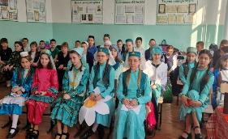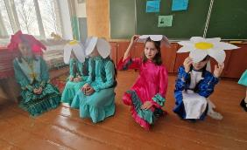
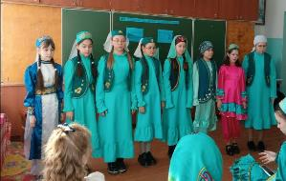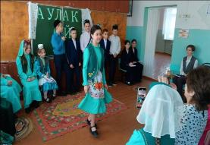
Учитель русского языка и литературы Мунасыпова Г.Н.

